**武 汉 城 市 学 院**

**课 程 设 计 报 告**

|  |  |
| --- | --- |
| **课程名称** | **WEB企业级应用开发课程设计** |
| **题 目** | **某某某系统** |
| **院 系** |  |
| **专 业** |  |
| **班级组号** | **一班第3组** |
| **指导教师** | **石义良** |

|  |  |  |  |  |  |
| --- | --- | --- | --- | --- | --- |
| **2024** | **年** | **12** | **月** | **28** | **日** |

**课程设计评分表**

|  |  |  |  |  |  |  |  |  |  |  |  |  |  |  |  |  |  |  |  |  |  |
| --- | --- | --- | --- | --- | --- | --- | --- | --- | --- | --- | --- | --- | --- | --- | --- | --- | --- | --- | --- | --- | --- |
| **评分标准：**   1. **考勤成绩：(占30%)**    * + **是否严格遵守课程设计纪律，按照规定时间出勤。** 2. **课程设计答辩成绩：(占40%)**    * + **是否采用了良好的设计方法，独立完成课程设计；**      + **课程设计各分段的任务是否按时完成及完成的质量；**      + **是否完成课程设计任务书指定的全部要求；**      + **主动排除故障的能力；**      + **准确流利地回答各种问题，能否阐明自己的观点。**      1. **设计报告成绩： (占30%)**    * + **内容充实、图表齐全、数据处理正确、结构合理、书面整洁；**      + **文字表达能力强，准确地表达自己的思想。**  |  |  |  | | --- | --- | --- | | **学号** | **姓名** | **等级** | |  |  |  | |  |  |  | |  |  |  | |  |  |  | |  |  |  | |  |  |  |     **教师签名：**    **日期： 年 月 日** |

**目 录**

**1** **项目开发背景** 1

1.1 项目开发背景 1

1.2 项目特点 1

1.3 项目开发环境 1

2 需求分析 3

2.1 功能需求分析 3

2.1.1 功能分析 3

2.1.2 系统核心用例 4

2.2 非功能需求分析 7

2.2.1 安全性需求 7

2.2.2 易用性需求 7

2.2.3 高性能需求 8

2.2.4 扩展性需求 8

3 系统设计 9

3.1 系统功能结构设计 9

3.2 系统核心流程分析 11

3.2.1 某某流程 11

3.2.2 某某流程 13

3.3 系统技术架构 13

3.4 系统物理架构 15

3.5 数据库设计 16

3.5.1 E-R图 16

3.5.2 数据表设计 16

4 系统实现 18

4.1 系统搭建 18

4.2 公共模块 18

4.3 用户管理模块 18

4.3.1 用户登录 18

5 总结 23

# 项目开发背景

## 项目开发背景

本节可以介绍项目提出的起因、研究的目的、解决哪些问题、研究的意义，说明项目研究在实际应用中的价值和潜力，如提高效率、降低成本或改进用户体验，有没有学术贡献(阐述项目研究在学术上的贡献，如推动学科发展、丰富理论体系或提出新的研究方法)。

## 项目特点

介绍项目的独特性和与众不同之处，比如创新性(理念、技术方面)、实用性(市场需求)、挑战性(技术挑战、研究难度)、效益性等。

## 项目开发环境

介绍项目开发过程中所需的软硬件设备、软件工具和开发语言等的集合。一个良好的开发环境可以提高开发效率和质量，保证项目的顺利进行。以下是项目开发环境的详细组成部分：

1. 硬件设备

开发工作站：一台具备足够性能和存储空间的计算机，用于进行开发工作。

虚拟化工具（可选）：如VirtualBox、VMware等，用于提供虚拟机环境，方便进行开发和测试。

1. 操作系统

根据开发需求选择合适的操作系统，如Windows、Linux或Mac OS。例如，Android开发可以选择Windows或Linux，iOS开发则需要Mac OS。

1. 开发工具

* 集成开发环境：如Visual Studio Code、IntelliJ IDEA、Eclipse等，用于编写、调试和管理代码；
* 文本编辑器：如Sublime Text等，提供代码高亮、代码补全等功能；
* 调试器：用于在开发过程中找到和修复代码中的错误；
* 开发语言和框架：根据项目需求选择合适的开发语言和框架。常见的开发语言有Java、Python、C++等，而常见的框架有Spring、Django、React等；
* 版本控制系统：如Git、SVN等，用于追踪代码的变更并进行版本管理，有助于团队协作和代码的维护；
* 数据库：根据项目需求选择合适的数据库，如MySQL、Oracle、MongoDB等，并进行配置。

# 需求分析

需求分析需求分析需求分析需求分析需求分析需求分析需求分析需求分析需求分析需求分析需求分析需求分析需求分析需求分析需求分析需求分析需求分析需求分析需求分析需求分析需求分析需求分析需求分析需求分析需求分析需求分析需求分析需求分析需求分析需求分析需求分析需求分析需求分析需求分析需求分析需求分析需求分析需求分析需求分析需求分析需求分析需求分析需求分析需求分析需求分析需求分析需求分析需求分析需求分析需求分析需求分析需求分析需求分析需求分析需求分析需求分析需求分析需求分析。

## 功能需求分析

## 功能分析

本系统会涉及到的用户有管理员、教师和学生。通过与某中职学校的相关用户进行交流，获取了软件客户对系统的业务需求，具体如下：

1. 管理员需要实现如下功能：

* 试题导入功能

该中职学校在本系统建设之前，已经进行了试题的电子化管理，但仅是通过Excel文件中保存了大量的试题，如果一条条的通过手工输入的方式解决，则效率非常低下，因此需要通过试题导入将保存在Excel文件中的已有试题导入到系统数据库中。

* 在线学习功能

考虑到中职学校学生个体问的学业水平、自学能力、职业能力、动手能力等方面个体差异较大，新课标理念要求学校能够使不同层次的学生都能获得发展，因此本系统除了实现在线考试功能之外还要能够实现中职学校学生在线学习的功能，学生能够通过本系统按自己的兴趣或需求选择学习内容进行自主学习以及课程习题的在线自测等操作，以达到自学的目的。

* 错题卡功能

考虑到中职学校学生学习习惯及年龄特点，本系统要能实现“错题卡”功能，即每位学生在练习和考试中出错的题目要自动加入到该学生的错题卡列表中，以便学生可以对错题进行反复地训练、巩固。

* 防作弊功能

由于中职学校平时的考试中学生作弊情况时有发生，因此系统要具有各种防作弊功能。需要借鉴和改进目前已有的考试防作弊方法，将其应用到本系统中。

1. 教师用户需要实现如下功能：

* 实现对试题管理和维护：能对试题信息进行方便的管理和维护，包括可以将试题分类组织；
* 实现试卷的自动生成：能够按照用户设定的相关策略(如试题难度、试题题型、随机题号方式等)实现试卷的自动生成；
* 实现在线考试的功能：能够实现考生进行在线考试。包括考生能够在线完成答题、能够保存和提交答卷等；
* 实现成绩管理的功能：能够实现自动统计测试成绩，考生可以对在线测试成绩进行查询，教师能够对测试结果进行查询或打印。

1. 学生用户需要实现如下功能：

* 实现对试题管理和维护：能对试题信息进行方便的管理和维护，包括可以将试题分类组织；
* 实现试卷的自动生成：能够按照用户设定的相关策略(如试题难度、试题题型、随机题号方式等)实现试卷的自动生成；
* 实现在线考试的功能：能够实现考生进行在线考试。包括考生能够在线完成答题、能够保存和提交答卷等；
* 实现成绩管理的功能：能够实现自动统计测试成绩，考生可以对在线测试成绩进行查询，教师能够对测试结果进行查询或打印。

## 系统核心用例

本系统主要包括在线学习管理、题库管理、试卷管理、在线考试管理以及成绩管理等几个模块，下面以UML用例图的形式列出各个模块的核心用例：

1. 在线学习管理模块

在线学习管理模块的相关用例图见图 2 -1所示：

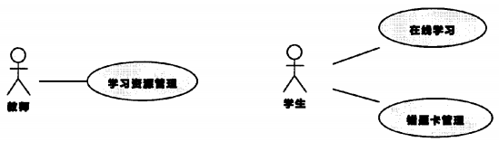

图 2‑1 在线学习管理模块用例图

在线学习管理用例图中，教师用户做为参与者主要实现学习资源管理操作，而学生参与实现在线学习以及错题卡管理用例。

其中学习资源管理包括对学习内容的章节知识点开展维护。在线学习用例实现学生用户按照章节浏览教师提交的资源内容。错题卡管理用例实现将学生答题过程中的错题加入到错题卡列表中，并可以适时进行移除。

1. 题库管理模块

题库管理模块的用例图见图 2 -2所示：

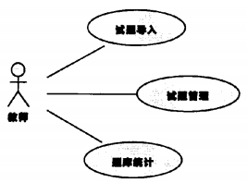

图 2‑2 题库管理模块用例图

题库管理用例图中，参与者为教师用户，主要参与实现试题导入、试题管理以及题库统计三个用例。

其中试题导入用例实现将保存在Excel文件中的试题导入到本系统数据库中，但前提条件是Excel文件需要按照规定的模版格式存放试题相关内容。实现浏览试题、新建试题、删除试题、修改试题等，能根据输入条件实现查询，并且查询到的结果可以导出到Excel。题库统计用例实现按输入条件对试题库中的试题进行统计。

1. 试卷管理模块

试卷管理模块的用例图见下图 2 -3所示：

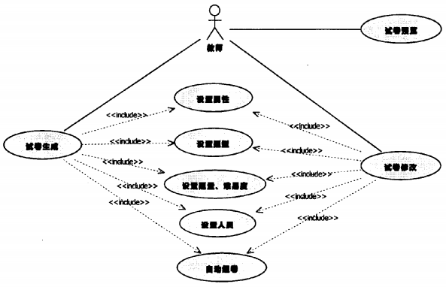

图 2‑3 试卷管理模块用例图

试卷管理用例图中，参与者为教师用户，主要参与实现试卷生成、试卷修改以及试卷预览三个用例。其中试卷生成以及试卷修改用例又包含(用例之间的include关系)设置属性、设置题型、设置题量和难易度、设置人员以及自动组卷五个子用例。其中试卷属性包括：名称、类型、出题的方式(包括题序固定、题序随机和试题随机三种)。显示模式(包括整卷模式和逐题模式)、考试的时间、开始的时间、结束事件、整卷总分以及通过的总分。试卷题型包括：单项选择、多项选择、操作、简答题等，教师可以对题型进行维护。试卷题量是指对试题的数量进行设置，系统会根据试题数量以及总分自动计算各个小题的分数。试卷难易度由难到易分为五个级别。

1. 成绩管理模块

成绩管理模块的用例图见图 2 -4所示：

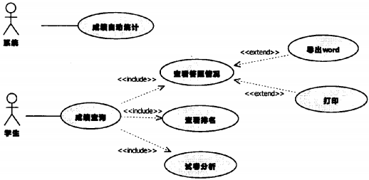

图 2‑4 成绩管理模块用例图

成绩管理用例图中，参与者包括学生用户和系统，对于系统来说，主要参与实现试卷成绩的自动统计，因为试卷成绩是使用程序按照相应的算法自动得到的。对于学生用户，主要参与成绩查询用例的实现，该用例还包括查看答题情况、查看排名以及试卷分析三个子用例。在执行查看答题情况用例时，还可根据需要进行答题情况的导出以及打印。导出用例、打印用例和查看答题情况用例形成用例间的扩展关系。

## 非功能需求分析

本系统的非功能主要考虑如下几方面的需求：安全性需求、易用性需求、性能需求等。

## 安全性需求

系统的安全性需求主要是指对系统数据的安全性和保密性方面的需求，这方面需求可以通过严格的权限管理机制来保证。首先每个系统用户必须通过严格的身份验证才能进入系统执行相关操作和业务处理，其次每个用户被系统管理员赋予相应的功能权限，只能操作指定的系统功能。另一方面，还需要考虑到来自系统外部的安全问题，如SQL语句注入问题、页面Session安全管理等。

## 易用性需求

系统易用性是指界面简洁友好，方便操作，类似的系统功能应该具有统一的操作方式，使一般的操作人员能够很快上手使用；

## 高性能需求

系统在设计和实现时需要考虑到多用户同时在线时的情况，需要进行必要的压力测试。在校园局域网中使用时，每个页面的请求响应时间最多不能超过3秒。

## 扩展性需求

由于职业学校的专业设置和课程设置变化较快，所以本系统在设计时需要考虑到以后的功能扩展以及修改的情况，应该能够在较少的代码改动情况下适应新的用户需求，同时要充分考虑到以后能与其他应用系统实行集成与对接等问题。

# 系统设计

本节介绍系统的整体结构。比如系统采用C/S还是B/S结构，系统的模块划分，系统分哪些层开发，系统运行的物理架构图等等。

## 系统功能结构设计

在线中职学习考试系统主要的目的是为了满足中职学生的在线学习以及考试评价功能。围绕着这一中心，还需要实现一系列的相关功能，如对学习和考试的题库进行管理、对试卷进行管理、对考试成绩进行管理以及对在线学习的错题卡进行管理等。

本课题充分分析了某中职学校的相关业务和基本需求，通过与学校一线教师以及教务相关人员、学生等主体的沟通以及对管理系统和软件工程理论知识的分析与理解，逐步形成某中职在线学习考试系统的需求分析文档。本系统的整体功能结构见图 3 -5所示：

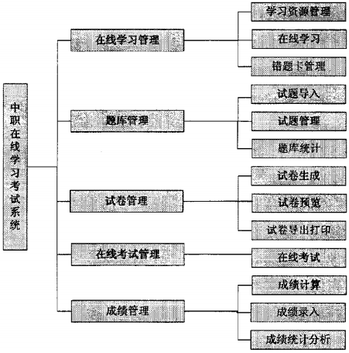

图 3‑5 系统整体功能结构图

这几大功能模块要求及说明分别如下：

* 在线学习管理：考虑到中职学校教学的实际需求，作为课堂教学的补充和延伸，本系统的在线学习管理主要实现对学习资源的管理，另外提供学生在线学习的功能，具体细分为对“学习资源”、“在线学习”、“错题卡”三方面的管理功能。对于系统管理员或教师用户，能够对系统中在线学习资源进行维护，比如：添加操作、删除操作以及修改操作等。学生用户登录系统后，能够浏览学习资源行，也能够在线答题。根据中职学生的年龄特点和学习习惯，本系统为学生提供“错题卡”的功用。学生在答题的过程中，如果答题错误，则系统自动将该题目记录到该学生用户的错题卡中，方便进行以后查看并对知识点进行巩固。每个学生可以反复练习错题卡来真正掌握这些知识或技能，也可以对错题卡进行维护，比如已经掌握了某个错题所涉及的知识点，则可以将该题目移除答题卡。
* 题库管理：题库管理主要实现对试题的管理，具体细分为试题导入、试题管理以及题库统计三个方面的功能，该功能的主要用户为教师和系统管理员。试题导入功能主要实现将存放在Excel文件中的已有试题通过程序自动导入到本系统的数据库中，从而避免了大量的录入工作；试题管理功能主要实现在题库中增加试题、修改试题、删除试题以及查询试题等功能；题库统计功能主要实现按科目对试题进行统计的功能，并能够按照题型、知识点以及难度对试题的分布情况进行统计。
* 试卷管理：该模块主要提供给老师或系统管理员实现进行试卷管理的功能。具体细分为考试试卷生成、考试试卷预览以及考试试卷导出打印三个功能。试卷生成功能可以实现对试卷进行条件选项设置(如基本属性、试卷题型、试卷难度、参考人员以及评卷人员等信息)后自动生成试卷；考试试卷预览这一功能使教师或管理员能够预览查看生成的考试试卷；试卷导出打印功能能实现将试卷导出到word中，也可以打印试卷。
* 在线考试管理：在线考试管理模块能够提供给学生在线考试答题的功能。学生根据要求选择相应的考试试卷，然后在规定的考试时间内答完所有试题，最后提交试卷结束在线考试。
* 成绩管理：该模块实现对考试考试成绩的管理，具体包括考试成绩计算、考试成绩查询、考试成绩统计分析三个功能。成绩许算功能可以对每个试卷的答题情况进行自动得到试卷成绩，得到试卷成绩后，考生和教师可以通过成绩查询功能对查看试卷成绩。成绩统计分析功能使教师可以按平均分、知识点、题型等对考试成绩进行统计和分析。通过对学生的模拟练习、考试成绩作系统分析，教师根据分析结果可以改变自己的授课重难点和教学进度，使得教学内容更有针对性，从而提高课堂教学的有效性。

## 系统核心流程分析

## 某某流程

某某业务流程图见所示：

是

在线答题

否

格式正确？

开始

选择试题文件

验证文件格式

结束

图 3‑6 某某业务流程图

如上流程图所示，用户需要先浏览试题所在的目录，然后选择一个Excel格式的试题文件。选定文件后系统将对该文件的格式进行一些验证操作，比如文件Sheet页中是否包含指定的列：试题所属科目名称、知识点、题型名称、试题难度、试题分数、试题内容、试题选项、试题答案、试题解析。若通过验证，则将所包含的所有试题导入到系统数据库的试题表中，否则提示用户重新选择。

## 某某流程

某某业务流程图见图 3 -7所示：

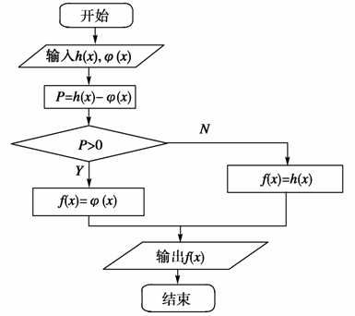

图 3‑7 某某业务流程图

如上流程图所示，用户需要先浏览试题所在的目录，然后选择一个Excel格式的试题文件。选定文件后系统将对该文件的格式进行一些验证操作，比如文件Sheet页中是否包含指定的列：试题所属科目名称、知识点、题型名称、试题难度、试题分数、试题内容、试题选项、试题答案、试题解析。若通过验证，则将所包含的所有试题导入到系统数据库的试题表中，否则提示用户重新选择。

## 系统技术架构

图 3 -8为医院药品管理系统技术架构图。本系统整个系统以Spring为基础。图的右部，表示该医院药品管理系统主要功能模块。

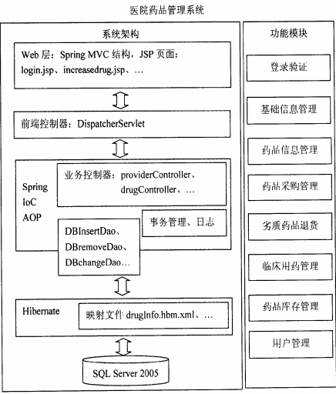

图 3‑8 系统技术架构图

从底往上可以看出，系统分成四层结构：

* 持久层：采用Hibernate映射工具实现，封装所有与数据库交互操作；
* 逻辑层：在这里表现为Spring的业务控制器proViderContro1ler、drugController等，通过Spring的IoC进行集成。这一层的事务管理、系统同志管理，也利用Spring框架的AOP功能进行。在持久层与业务层之间，有一DAO层，包括DBInsertDao、DBremoveDao、DbchangeDao等类，也由Spring的IoC进行组织；
* 控制层：DispatcherServlet由Spring提供。在该医院药品管理系统中，所有的请求都由DispatcherServlet转发到业务控制器中；
* 视图层：采用的是Spring MVC结构，利用JSP作为视图。

## 系统物理架构

医院药品管理系统物理架构是在技术架构的基础上，将业务模型按照技术体系部署到硬件设备上。这个业务支撑系统的物理架构如图 3 -9所示：

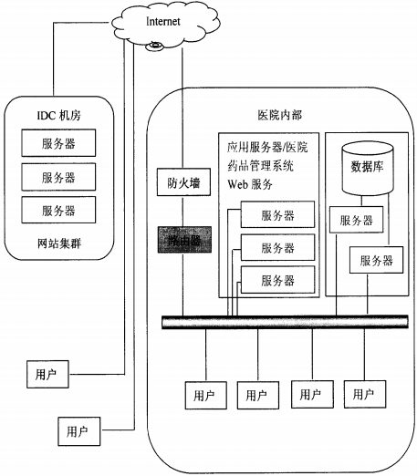

图 3‑9 系统物理架构图

从中可知，该医院药品管理系统物理架构包括以下内容：

* 采用3台服务器作为集群，网站服务器托管在IDC机房；
* 医院内网通过路由器和防火墙与互联网连接；
* 管理系统的Web部分分别部署在3台内网服务器上；
* 数据库系统采用双机+磁盘阵列的方式建设。

## 数据库设计

系统的正常运行离不开数据处理的支持，数据库设计的质量对系统的运行效率、稳定性以及后期的维护工作都要有重要影响。本小节首先给出系统的数据实体关系图，然后按照各模块对数据库的要求和设计进行详细描述。

## E-R图

经过对社区信息管理系统详细的需求分析，确定了系统需要的实体以及实体间存在的关系，作出了系统的实体关系图，以帮助后续的实现，如图 3 -10 某某E-R图所示：

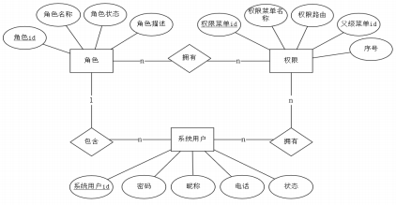

图 3‑10 某某E-R图

## 数据表设计

通过系统的 E-R 图，可以准确的理解实体间存在的一对一和一对多的关系，也了解了每个实体的主要属性。为了更加详细理解实体和属性，下面结合部分数据库设计表对相关实体属性进行详细设计和描述：

物业管理信息表主要用于存储管理员发布的物业通知和物业交费信息，物业管理信息表的主要属性有物业编号、标题、物业内容、状态、类型和创建时间。如表 3 -1所示：

表 3‑1 物业管理信息表

|  |  |  |  |  |
| --- | --- | --- | --- | --- |
| 字段名 | 类 型 | 长 度 | 主键 | 说 明 |
| id | bigint | 20 | 是 | 预测id，自增 |
| name | varchar | 200 | 否 | 用户名 |
| psw | varchar | 200 | 否 | 密码 |
| addtime | timestamp | 0 | 否 | 创建时间 |
| truename | Varchar | 200 | 否 | 姓名 |
| sex | varchar | 200 | 否 | 性别 |
| img | varchar | 200 | 否 | 头像 |
| tel | varchar | 200 | 否 | 手机 |
| email | varchar | 200 | 否 | 邮箱 |

用户信息表主要用于存储用户信息，物业管理信息表的主要属性有。。。。。。等字段。如表 3 -2所示：

表 3‑2 用户信息表

|  |  |  |  |  |
| --- | --- | --- | --- | --- |
| 字段名 | 类 型 | 长 度 | 主键 | 说 明 |
| id | bigint | 20 | 是 | 预测id，自增 |
| name | varchar | 200 | 否 | 用户名 |
| psw | varchar | 200 | 否 | 密码 |
| addtime | timestamp | 0 | 否 | 创建时间 |
| truename | Varchar | 200 | 否 | 姓名 |
| sex | varchar | 200 | 否 | 性别 |
| img | varchar | 200 | 否 | 头像 |
| tel | varchar | 200 | 否 | 手机 |
| email | varchar | 200 | 否 | 邮箱 |

# 系统实现

## 系统搭建

系统搭建，引入哪些依赖，以及公共配置等等。

## 公共模块

本系统有没有公共模块配置，比如有没有采用过滤器解决中文乱码问题，有没有采用拦截器解决权限访问问题，有没有添加工具类进行字符串的各种操作等等。

其关键代码如下：

public static void main(String[] args)

{

String userId="";

for(int i=1;i<100;i++)

{

userId="a"+i;

MyEclipseGen myeclipsegen = new MyEclipseGen();

String res = myeclipsegen.getSerial(userId, "5");

System.out.println(userId+" " + res);

}

}

## 用户管理模块

## 用户登录

每个模块是怎么分析的，怎么实现的，有哪些难点，你是怎么解决办法。要把实现过程写出。最后附上运行效果图和关键代码。

前端关键代码：

<form class="form-horizontal" role="form">

<div class="form-group">

<label for="inputEmail3" class="col-sm-2 control-label">邮箱：</label>

<div class="col-sm-10">

<input type="email" class="form-control" id="inputEmail3" />

</div>

</div>

<div class="form-group">

<label for="inputPassword3" class="col-sm-2 control-label">密码：</label>

<div class="col-sm-10">

<input type="password" class="form-control" id="inputPassword3" />

</div>

</div>

<div class="form-group">

<div class="col-sm-offset-2 col-sm-10">

<div class="checkbox">

<label><input type="checkbox" /> 记住我</label>

</div>

</div>

</div>

<div class="form-group">

<div class="col-sm-offset-2 col-sm-10">

<button type="submit" class="btn btn-default">登录</button>

</div>

</div>

</form>

后端关键代码：

@RequestMapping("login")

public String login(User user, HttpServletRequest request)

{

if(user!=null&&user.getPassword()!=null)

{

user.setPassword(SHA.Encrypt(user.getPassword(),""));

}

LambdaQueryWrapper<User> wrapper=new LambdaQueryWrapper<User>();

wrapper.eq(User::getUsername,user.getUsername())

.eq(User::getPassword,user.getPassword());

User u=userService.getOne(wrapper);

if(u==null)

{

request.setAttribute("msg","用户名或密码错误！");

return "forward:/login";

}

else

{

HttpSession session=request.getSession();

session.setAttribute("user",u);

return "index";

}

}

程序运行效果如下图 4 -11所示：

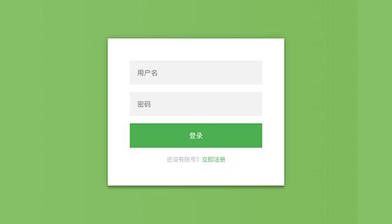

图 4‑11 用户登录

## 用户注册

每个模块是怎么分析的，怎么实现的，有哪些难点，你是怎么解决办法。要把实现过程写出。最后附上运行效果图和关键代码。

前端关键代码：

<form class="form-horizontal" role="form">

<div class="form-group">

<label for="inputEmail3" class="col-sm-2 control-label">邮箱：</label>

<div class="col-sm-10">

<input type="email" class="form-control" id="inputEmail3" />

</div>

</div>

<div class="form-group">

<label for="inputPassword3" class="col-sm-2 control-label">密码：</label>

<div class="col-sm-10">

<input type="password" class="form-control" id="inputPassword3" />

</div>

</div>

<div class="form-group">

<div class="col-sm-offset-2 col-sm-10">

<div class="checkbox">

<label><input type="checkbox" /> 记住我</label>

</div>

</div>

</div>

<div class="form-group">

<div class="col-sm-offset-2 col-sm-10">

<button type="submit" class="btn btn-default">登录</button>

</div>

</div>

</form>

后端关键代码：

@RequestMapping("login")

public String login(User user, HttpServletRequest request)

{

if(user!=null&&user.getPassword()!=null)

{

user.setPassword(SHA.Encrypt(user.getPassword(),""));

}

LambdaQueryWrapper<User> wrapper=new LambdaQueryWrapper<User>();

wrapper.eq(User::getUsername,user.getUsername())

.eq(User::getPassword,user.getPassword());

User u=userService.getOne(wrapper);

if(u==null)

{

request.setAttribute("msg","用户名或密码错误！");

return "forward:/login";

}

else

{

HttpSession session=request.getSession();

session.setAttribute("user",u);

return "index";

}

}

程序运行效果如下图 4 -11所示：



图 4‑12 用户登录

## 某某管理模块

……

# 总结